Florence Michaud
25 avenue des Lilas
38 120 Saint-Egrève
 | 04 76 12 34 56
 | 06 01 23 45 67
@ | Florence.michaud@orange.fr

Formatrice en informatique

Expérience professionnelle
Janv 2013 – sept 2015 | Responsable de la formation continue informatique Groupe BricoPlus  - Management d’une équipe de 3 formateurs  - Responsable du budget formation du groupe BricoPlus  - Formation de 150 personnes par an
Mars 2011 – juin 2013 | Formatrice bureautique dans la société SFB spécialisée dans la formation du personnel des PME à la bureautique  - Création des modules de formation et des supports  - Dispense des formations en France et en Afrique
Oct 2008 – janv 2011 | Congé parental d’éducation

Compétences
- Expertise logiciels bureautique Microsoft
- Gestion d’un budget de formation
- Création et dispense de module de formation bureautique
- Audit bureautique et gestion du changement des outils dans l’entreprise
- Anglais lu, écrit, parlé

Formation
2014 | - Qualification Microsoft Office Master
2009 | - DUT informatique IUT Lille
2007 | - Bac ES Lycée de l’Europe Roubaix

Consignes - comment est structurée la page ?
Elle est composée de 4 tableaux. Les 3 derniers tableaux sont sur le même modèle.

Tableau « état civil »
Prénom NOM | (on peut fusionner si le nom est long) | Ici les cellules sont « fusionnées » pour accueillir la photo  Penser à réduire la taille (en Mo) du fichier photo
Dessin | Adresse
Dessin | Téléphone
Dessin | Mobile
Dessin | Adresse mail

Les autres tableaux (Expérience, Compétences, Formation)
Titre du tableau (les deux cellules sont fusionnées)
Dates | Bla bla bla
Ces tableaux sont encadrés avec une bordure extérieure

Memento
Les dessins proviennent des polices Wingdings et Webdings  Ajuster la taille du dessin avec la fonction police (menu ACCUEIL) | Menu Insertion / Symbole
La hauteur des lignes et la largeur des colonnes peuvent être ajustées « à la souris » en se Cliquant juste sur la ligne (un petit dessin avec 2 traits et 2 petites flèches apparaît) et en la déplaçant (garder le clic gauche appuyé).  Elles peuvent être ajustées aussi par le menu Outil de tableau / disposition qui apparaît lorsque le curseur de saisie est dans le tableau | 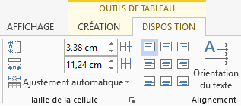
C’est aussi grâce à ce menu qu’on peut « fusionner » ou « Fractionner » | 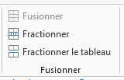
On peut à tout moment insérer ou supprimer des lignes ou des colonnes dans le tableau, toujours dans ce même menu.  Plus rapide un clic droit dans une cellule ouvre une fenêtre ou apparaît le choix d’insertion / suppression  Dans la dernière cellule (en bas à droite) on ajoute une ligne simplement en appuyant sur la touche « tabulation » du clavier | 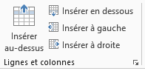
La mise en forme du texte se fait sur le menu ACCUEIL par les fonctions « police »  La petite flèche en bas à droite ouvre une fenêtre de choix | 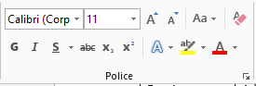
La mise en forme des paragraphes se fait sur le menu ACCUEIL par les fonctions « paragraphe »  C’est dans ce menu que l’on peut définir l’encadrement de chaque cellule du tableau | 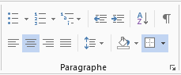
Dans chaque cellule d’un tableau vous pouvez insérer du texte, une image, un dessin, un lien internet, un graphique… tout cela se fait depuis le menu « INSERTION »

